**Topologie réseaux des trois campus de l’USSEIN**

1. **Topologie du campus de Kaolack**

**Pour le campus de Kaolack, on a modélisé une architecture réseau de niveau 3 constituée :**

* **D’un firewall pour la sécurité**
* **D’un routeur (backbone)**
* **Des switchs de niveau 2**
* **D’antennes pour relier les trois sites (sing sing – rectorat, sing sing – khelcom)**
* **De deux serveurs et d’un contrôleur wifi**

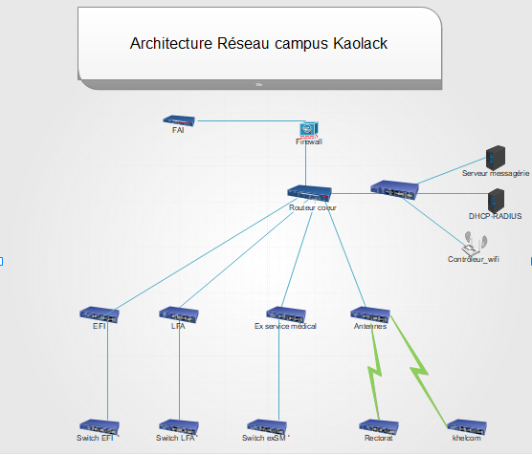

1. **Topologie du campus de Kaffrine**

**Pour l’architecture du campus de Kaffrine nous avons :**

* **Un firewall pour la sécurité**
* **Un router (backbone)**
* **Des switchs de niveau 2**

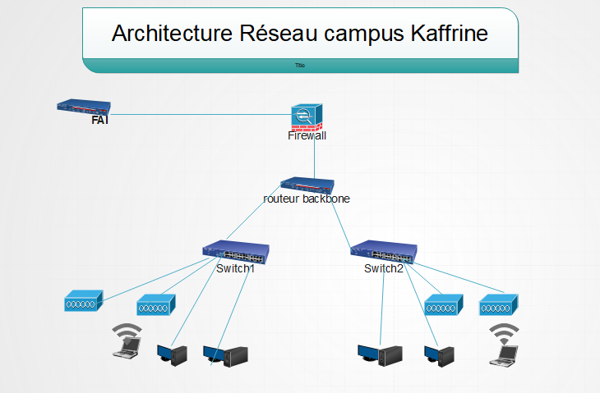

1. **Topologie du campus de Fatick**

**Pour l’architecture du campus de Fatick nous avons :**

* **Un firewall pour la sécurité**
* **Un router (backbone)**
* **Des switchs de niveau 2**

